**贵州省第二医院门户网站**

**内**

**容**

**管**

**理**

**操**

**作**

**手**

**册**

**智政科技**

**2021年2月**

**目 录**

**一、后台地址** 3

**二、****后台登录** 3

**三、****我的工作台** 3

1、我的工作台 3

2、 修改密码 4

**四、****信息更新** 4

1、新增 4

2、删除 10

3、发布 10

4、撤稿 11

5、推送 11

6、回收站 13

7、更多操作 13

8、操作 16

**五、****统计分析** 16

1. **后台地址：**

http://218.201.198.18:8083/admin/login

1. **后台登录：**

在浏览器中输入后台地址后，出现登录页面：

1. **我的工作台：**
2. 我的工作台：

输入用户名、密码及验证码后点击【登录】按钮，出现【我的工作台】页面：

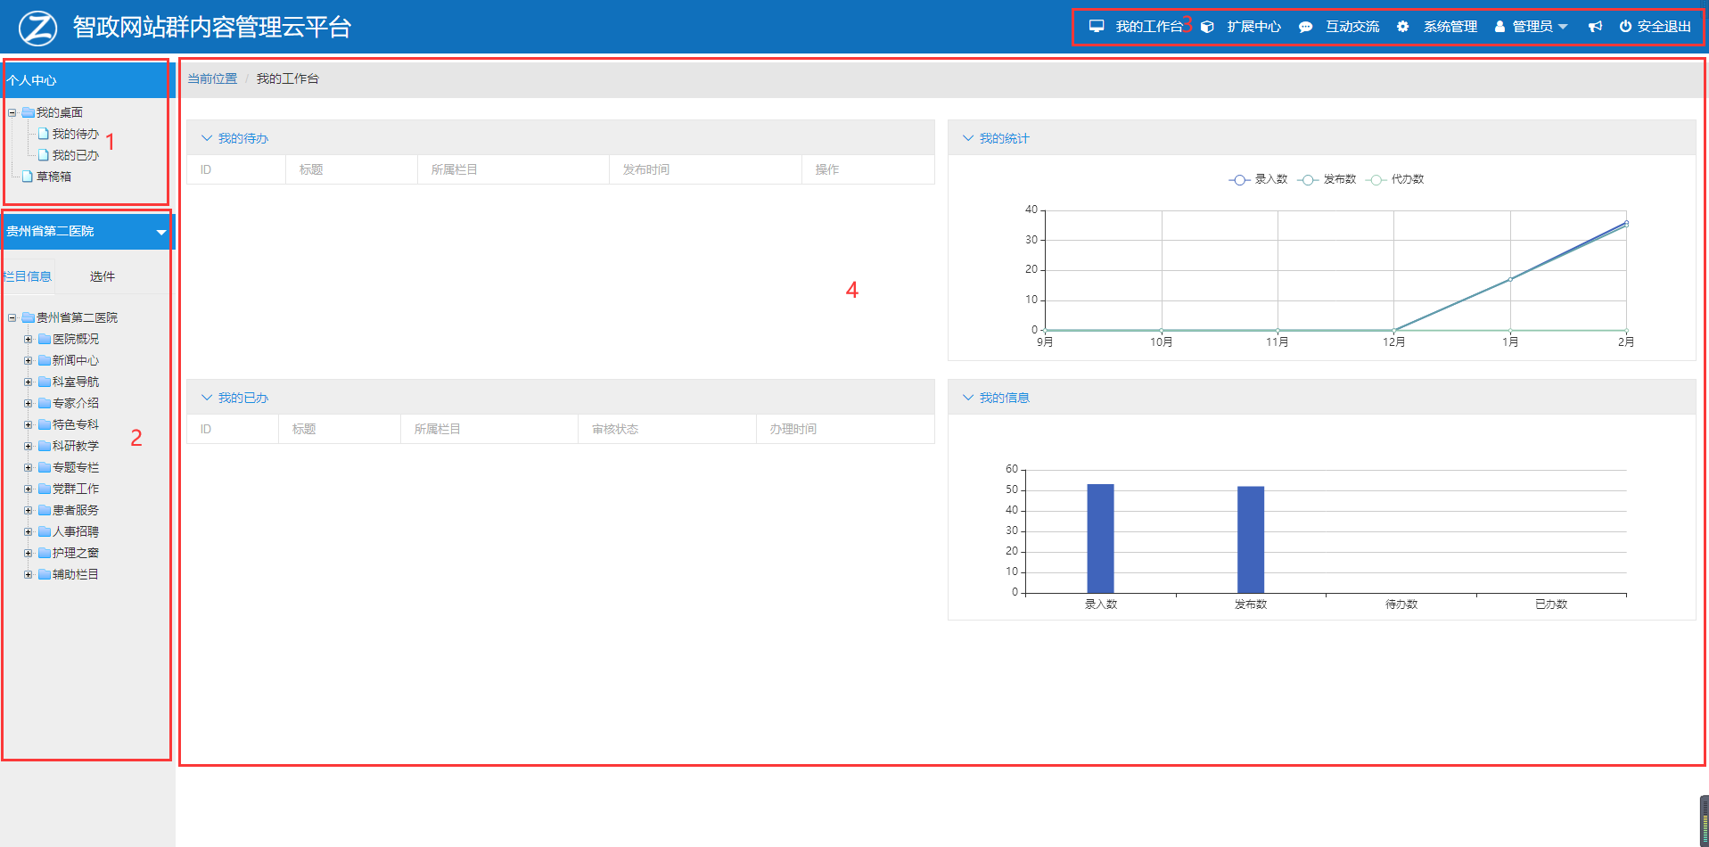

功能区1：个人中心（待办，已办，草稿箱），后台如无审批发布流程设置，可忽略；

功能区2：网站栏目层级树，点击“+”号展开子栏目，不同账号显示的栏目不同；

功能区3：平台功能区，不同账号显示的名称和数量不同，可通过管理员标签进行密码修改；

功能区4：个人待办，已办，个人账号上传信息的统计数（我的统计为分月统计，我的信息

为录入和发布统计）；

1. 修改密码：

1. **信息更新：**

（以新闻中心-医院要闻为例）：

1、新增：

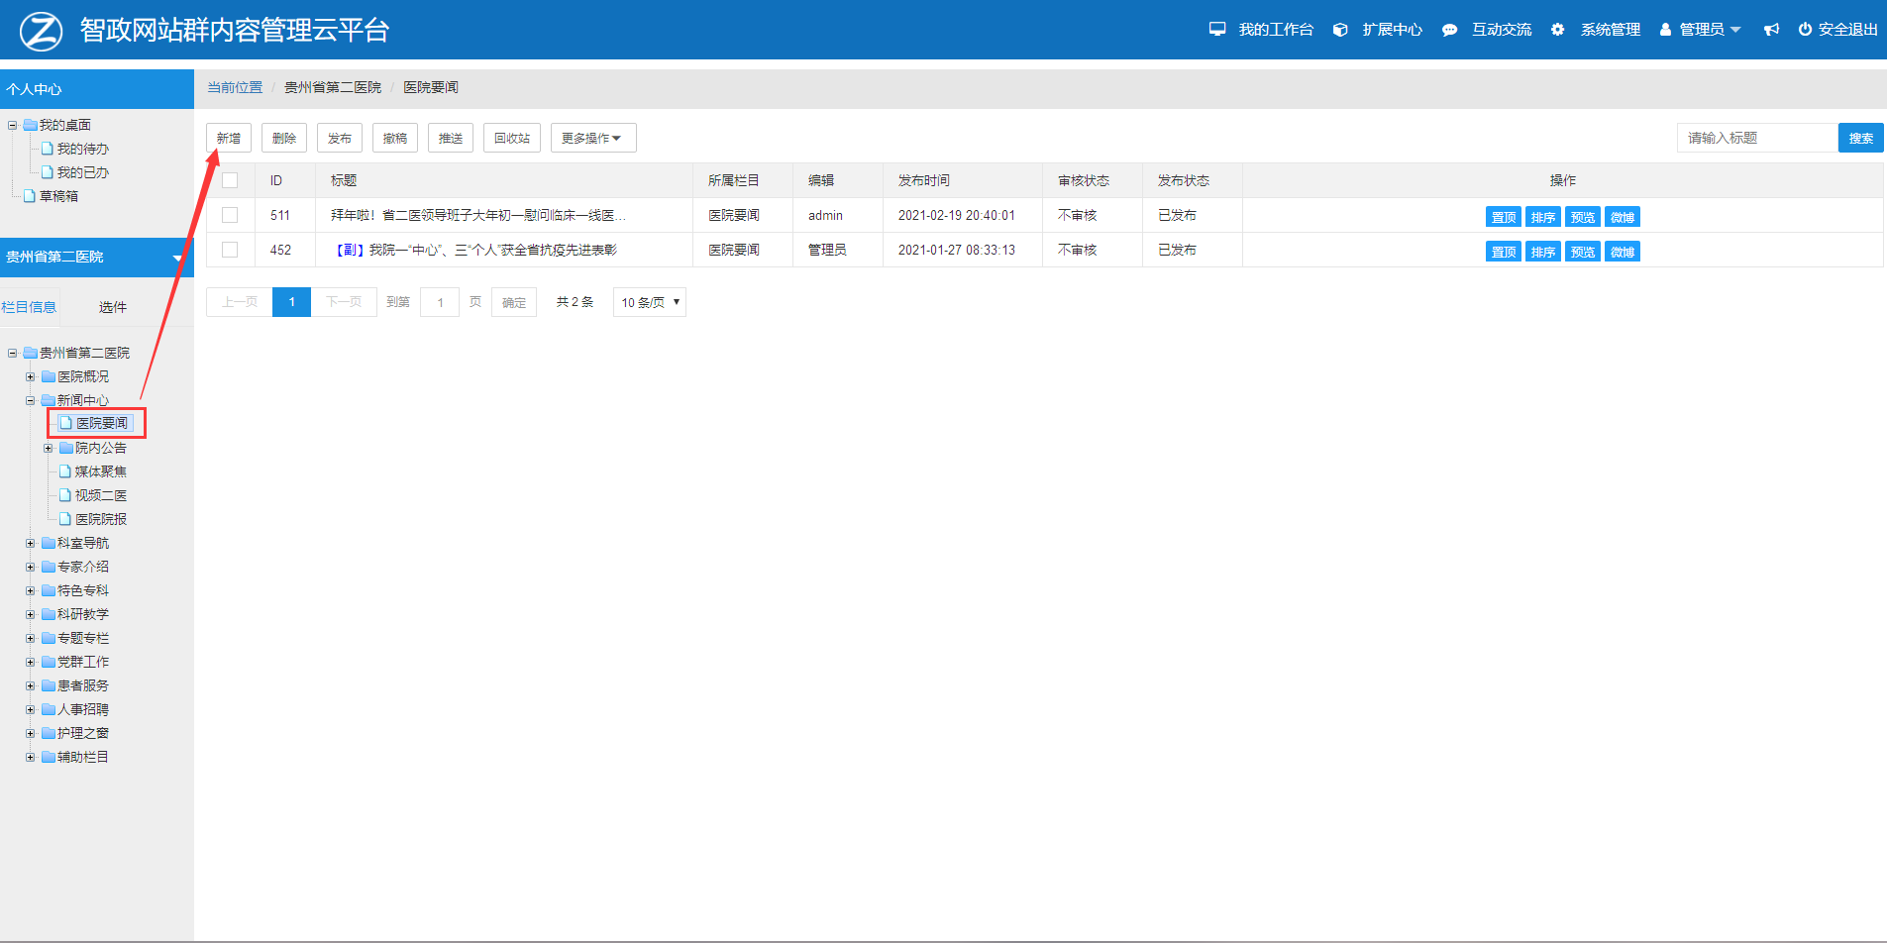

选中【医院要闻】后点击【新增】：

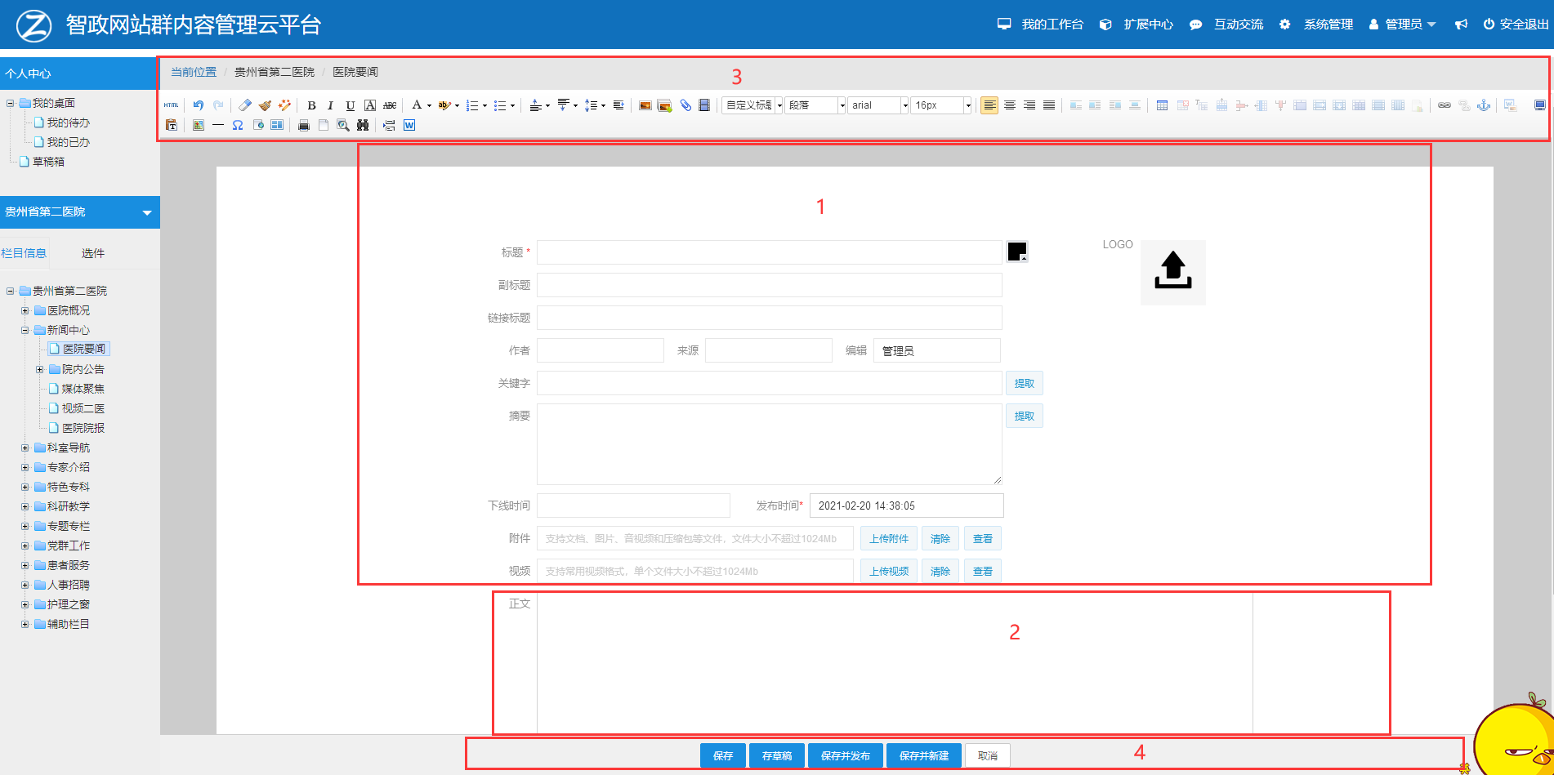

**功能区1：信息标题、封面图、来源区；**

1. 标题：填写文章标题；
2. Logo:上传信息封面图片（每篇文章正文中只要有图片的都必须要上传logo图片，选中正文里的图片鼠标右击会弹出是否设置为logo图片）；
3. 链接标题：如需要上传的信息为其他网址外链，需把外链地址（如微信公众号文章地址）填入链接标题，前台点击文章标题即可跳转；
4. 来源：填写文章来源，如来源科室或者转载的其他媒体名称；
5. 摘要：提取文章摘要，正文上传完毕后点击自动提取；
6. 发布时间：默认实时，可以自主修改；
7. 下线时间：可自主设置信息下线时间；

**功能区2：正文编辑区；**

1. 正文编辑区，需结合功能区3完成信息编辑和排版；
2. 图标默认选中为正文和封面图增加水印，可取消。

**功能区3：正文编辑区；**



图标1：插入单张图片，图片插入后可以进行编辑：

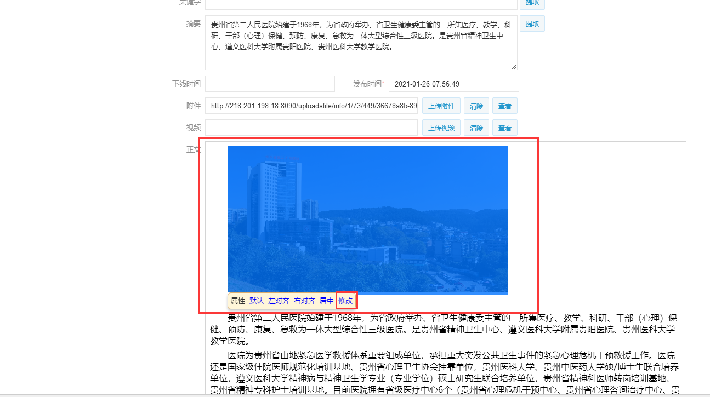

点击图片时、在点击修改会弹出一个图片编辑页面

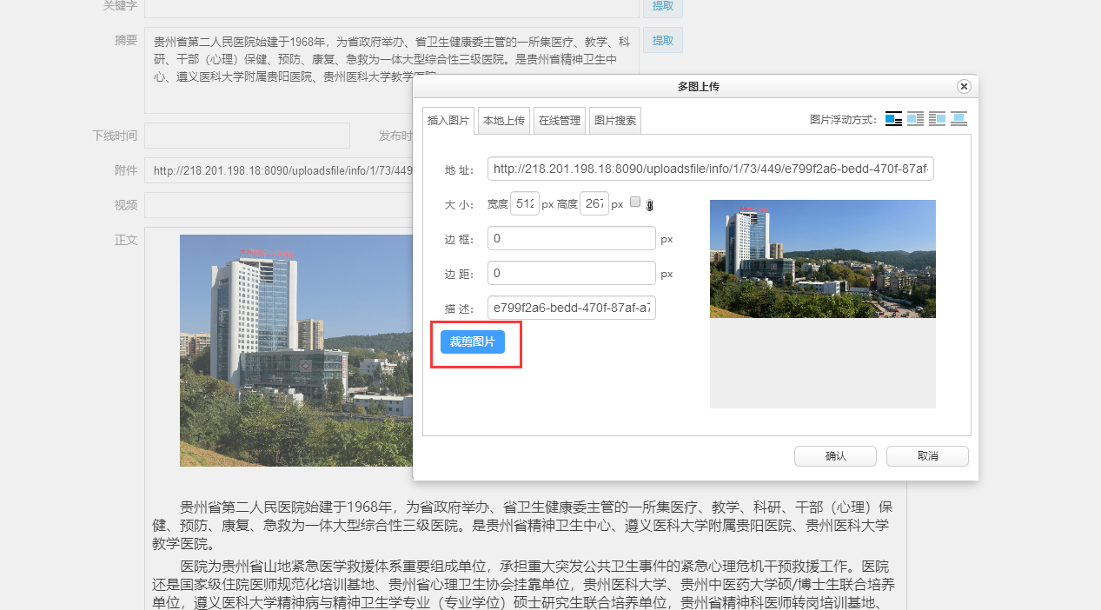

点击裁剪图片时，可以自行裁剪图片

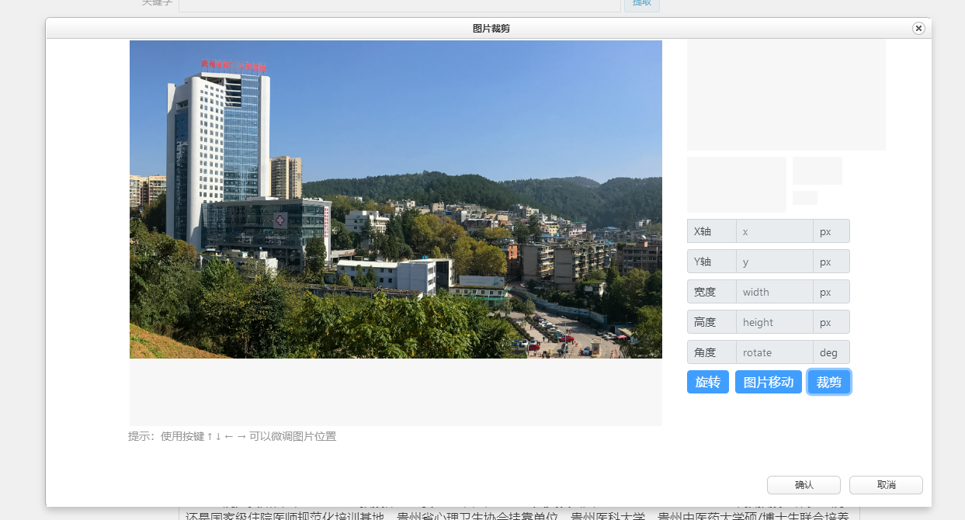

图标2：多图上传：

图标3 ：上传附件：

图标4 ：上传视频（可自定义视频尺寸和对齐方式）：

图标5 ：字体调整（选中正文文字后进行字体调整）：

图标6 ：文字大小调整（选中正文文字后调整）：

图标7 ：正文的对齐方式；

图标8 ：调整行间距；

图标9 ：word一键导入；

图标10 ：清除格式；

图标11  ：一键排版（可记住选择）；

**功能区4：信息保存和发布区；**

保存：只保存，不发布；

存草稿：只保存为草稿；

保存并发布：信息保存后直接发布；

保存并新建：信息保存后直接新建一个新的信息上传页。

## 2、删除：

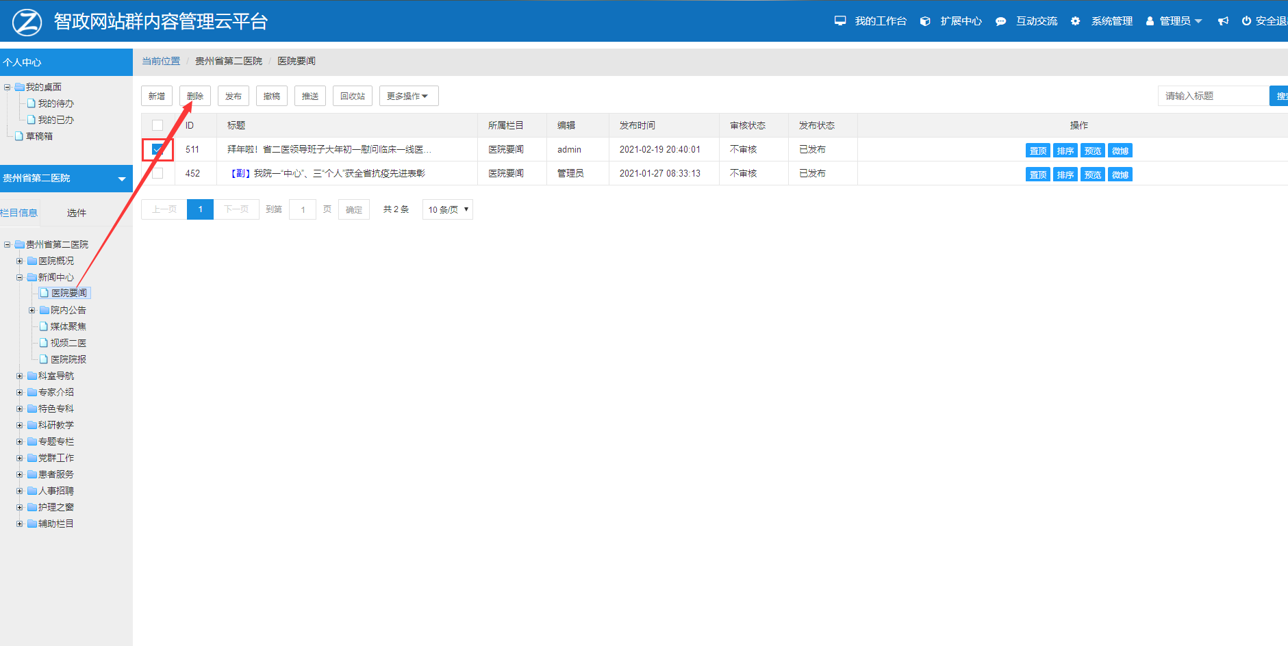

已上传的信息出现在列表中，若需删除，选中标题前的方框后，点击删除，即可直接删除此篇信息，选中多条信息，也可批量删除，删除的信息保留在回收站，可还原。

## 3、发布：

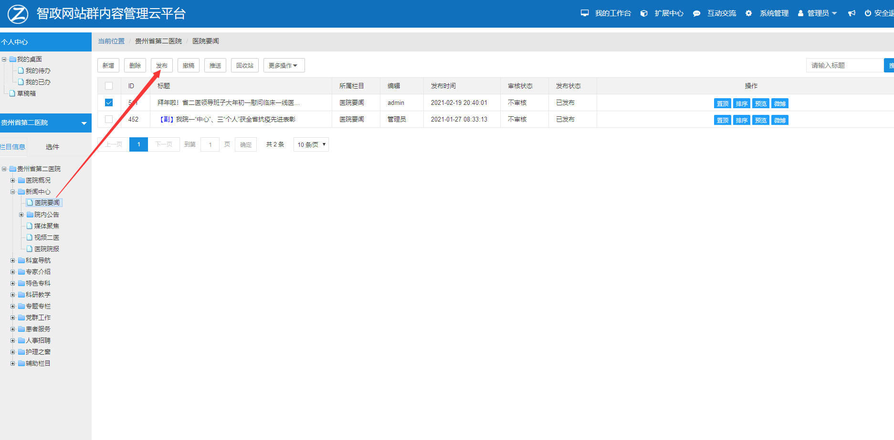

在上传信息时如果只进行了保存，如需发布，可选中信息标题前方框后点击发布，选中多条信息，可批量发布。

## 4、撤稿：

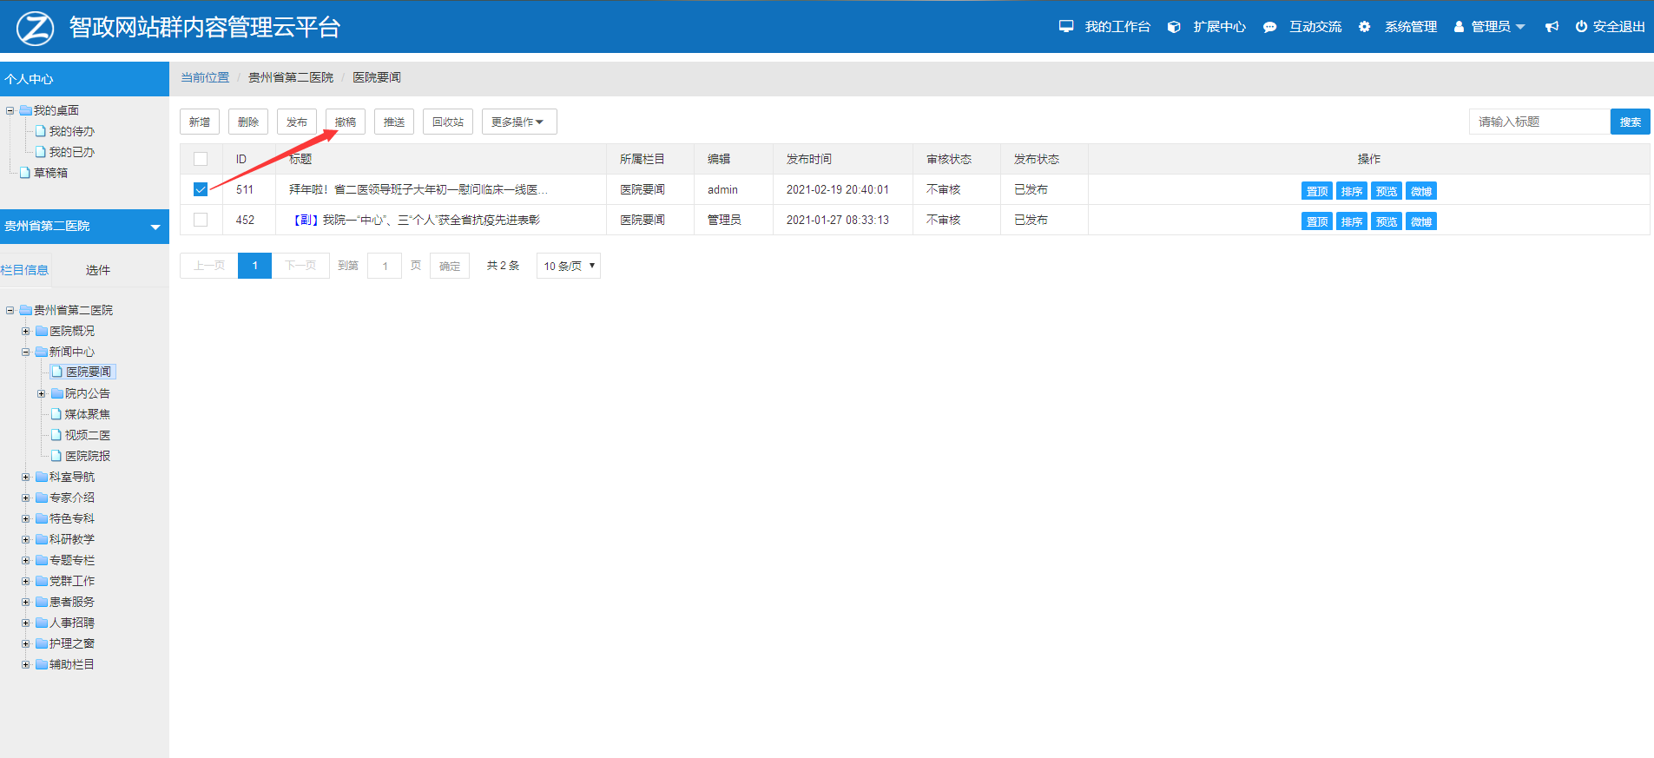

已发布信息，若需撤销发布，可选中后点击撤稿；

## 5、推送：

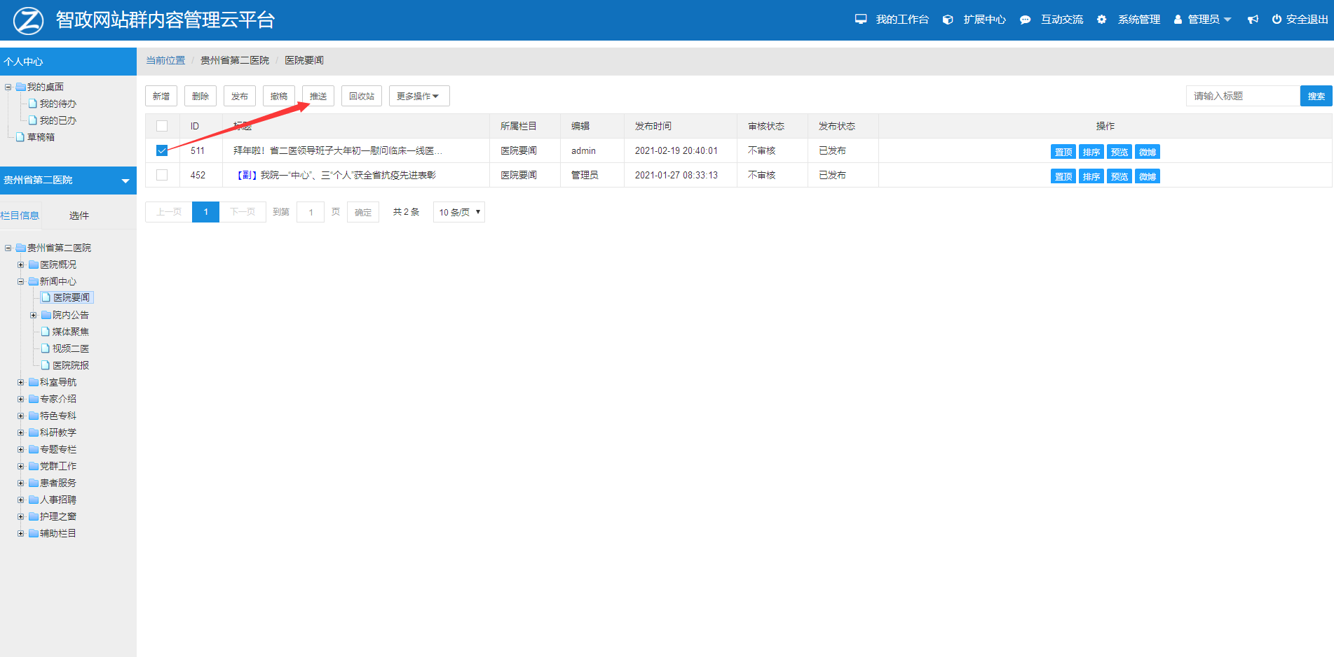

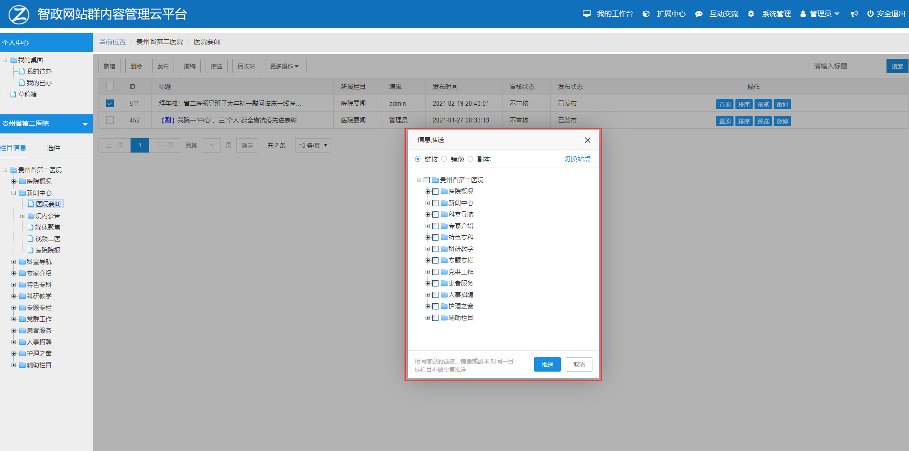

如需将某一篇或几篇信息推送到本站或者其他子站其他栏目，选中信息后点击推送，出现信息推送对话框：

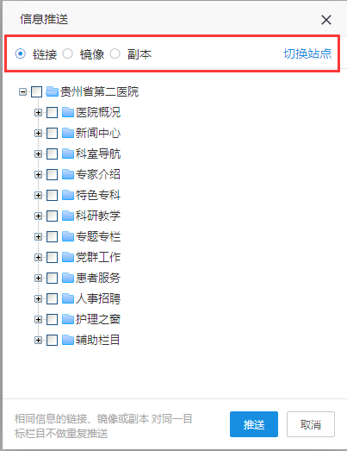

（1）链接：在被推送的站点点击文章标题，直接打开的是源信息页面；

（2）镜像：在被推送的站点点击文章标题，打开的是本地信息页面，但本地信息会随着源

信息修改而修改；

（3）副本：在被推送的站点点击文章标题，打开的是本地信息页面，但本地信息是源信息的副本，独立存在，不会因源信息的修改而修改。

（4）切换站点：选择被推送的站点名称；

（5）目录树：选择信息推送到的栏目名称。

（6）推送：推送确定按钮。

## 6、回收站：

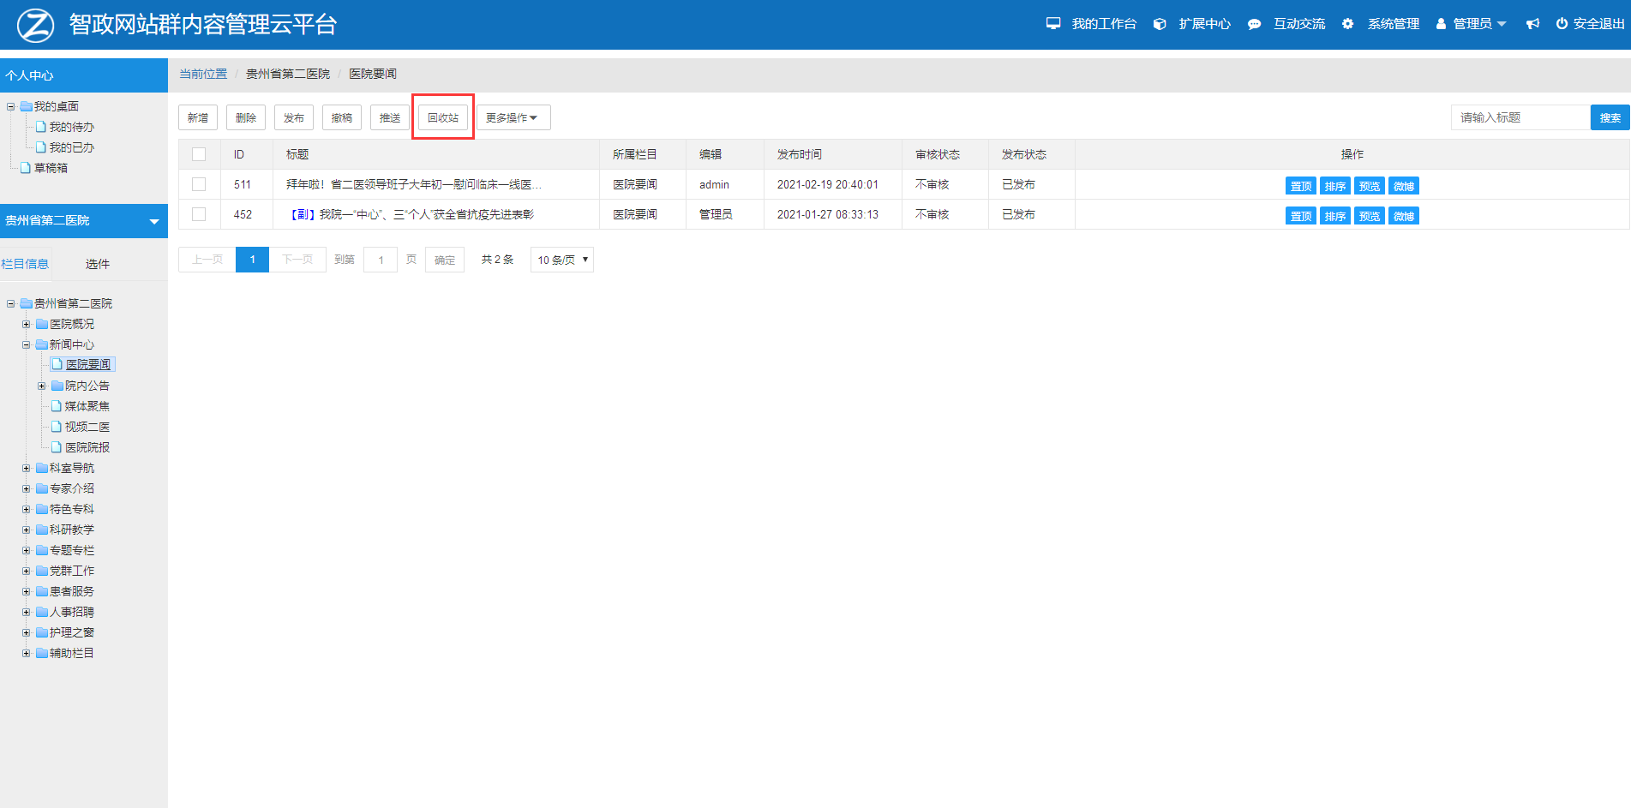

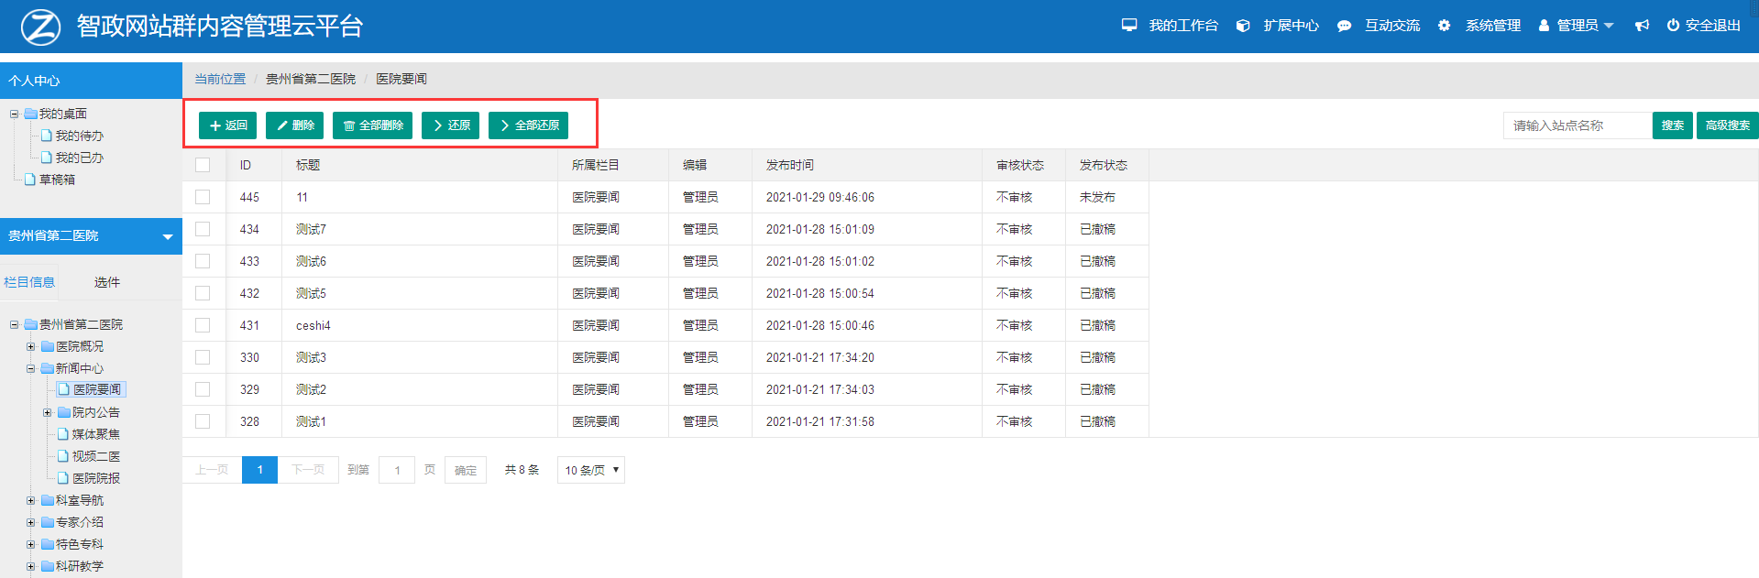

返回：返回列表页；

删除：继续彻底删除；

全部删除：回收站中内容全部删除；

还原：还原至栏目列表；

全部还原：回收站中内容全部还原至发布列表；

## 7、更多操作：

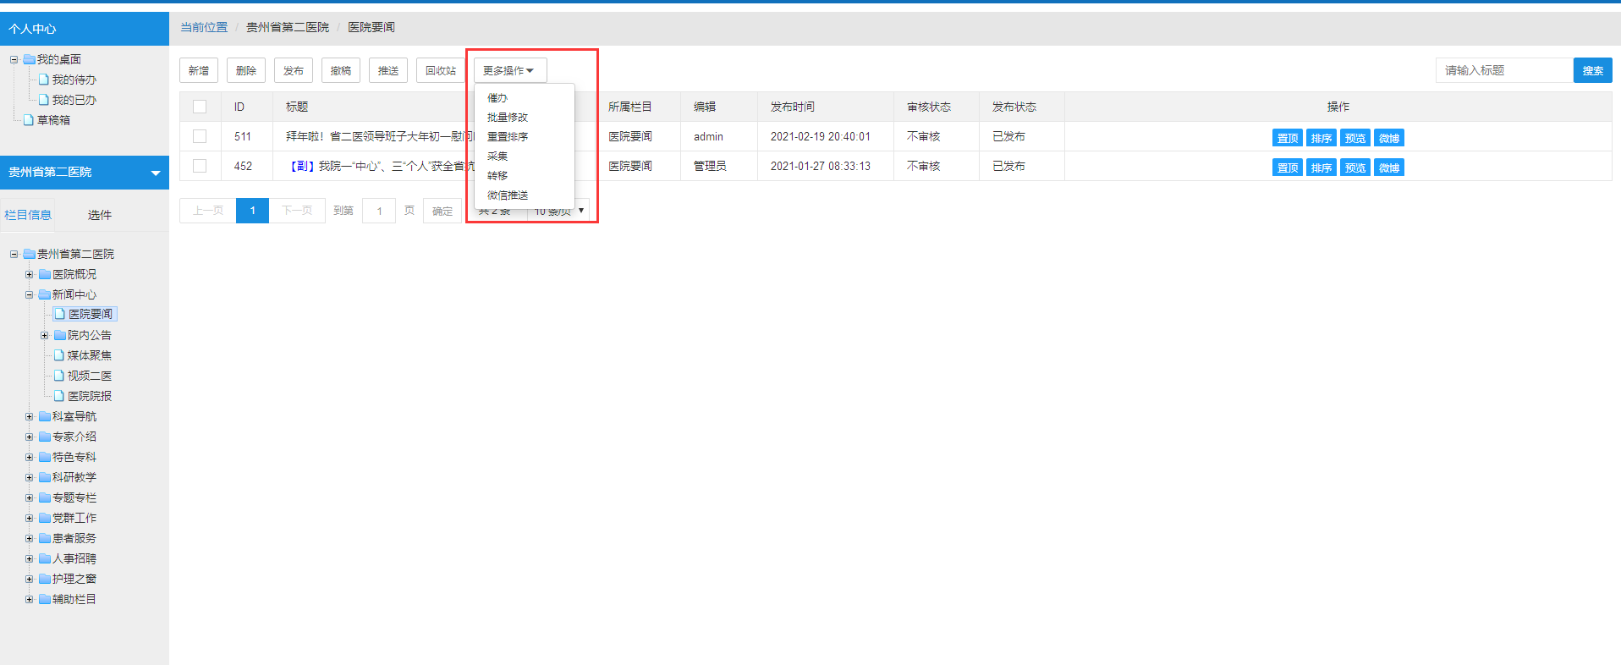

（1）催办：审批发布流程，如无审批流程，可忽略；

（2）批量修改：批量修改信息的作者、来源、关键字，现有重点是信息来源；

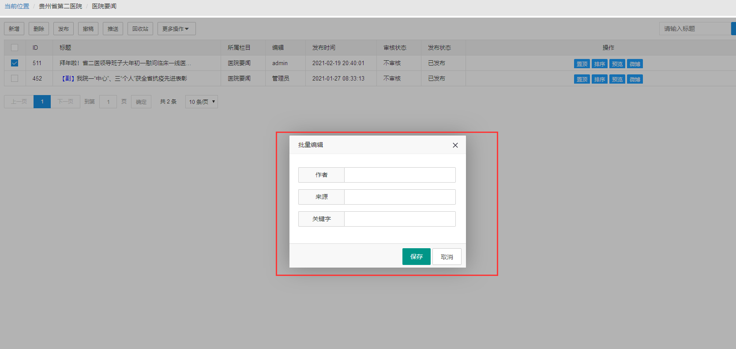

（3）重置排序：设置信息的排序方式（常规选择：按照发布时间进行降序排列）；

（4）采集：是【推送】功能的反向功能，可从本站其他栏目或者其他子站的栏目采集信息过来；

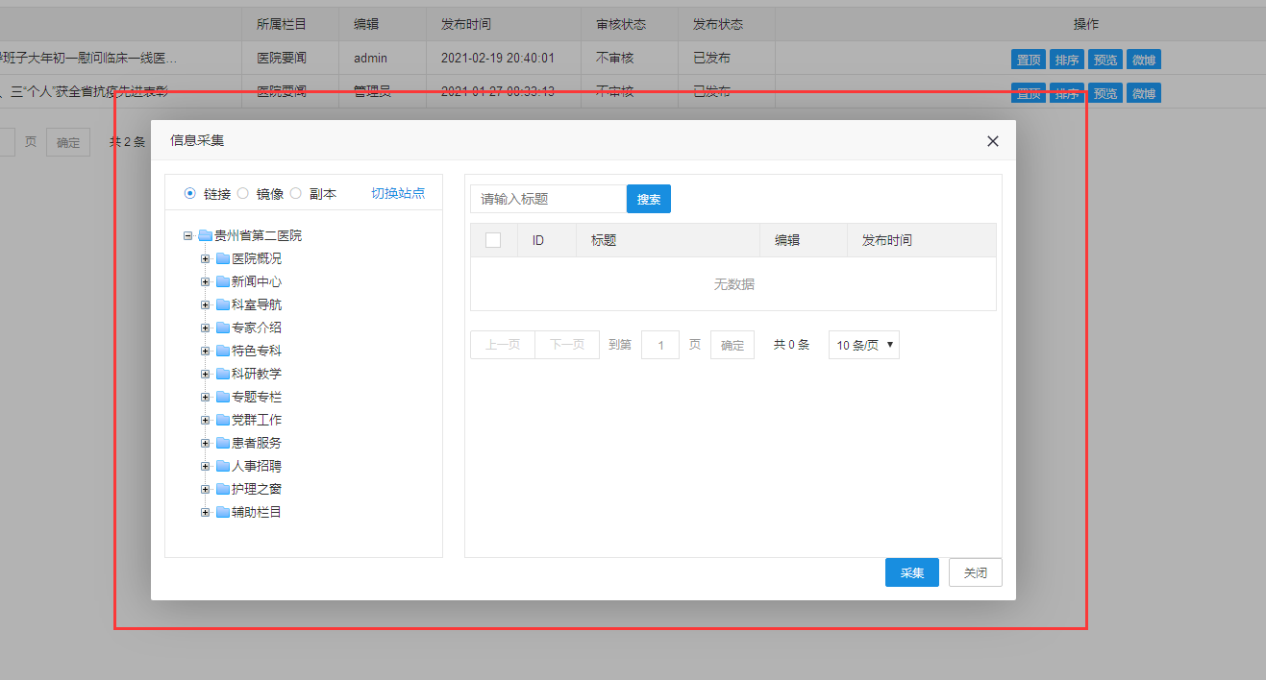

（5）转移：将信息转移到本站其他栏目，相当于剪切；

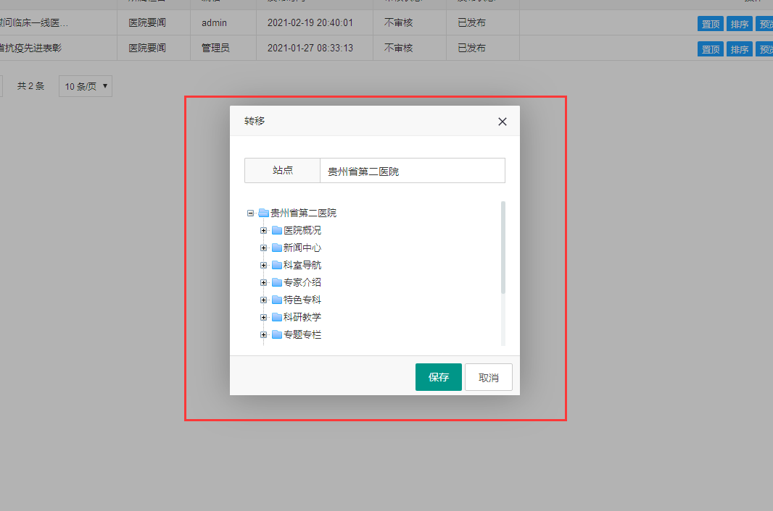

（6）微信推送：将网站中信息推送到微信公众号（支持多个微信公众号）进行群发（信息

中需要有图片）；

（7）搜索：后台通过标题搜索信息。

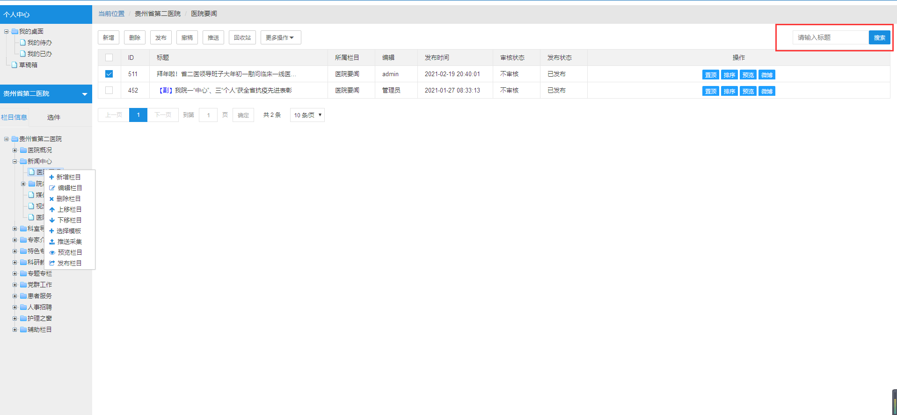

## 8、操作：

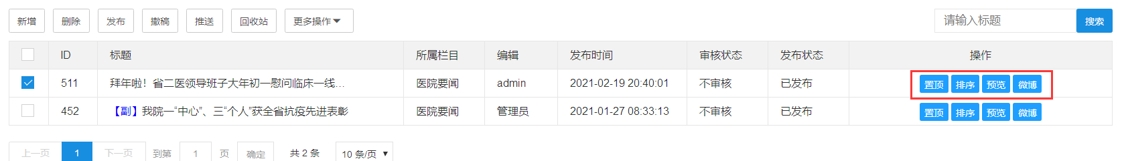

1. 置顶：将此篇信息置顶；
2. 排序：调整信息的排序；

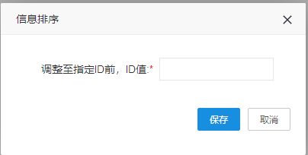

1. 预览：信息发布前，可预览排版；
2. **统计分析：**

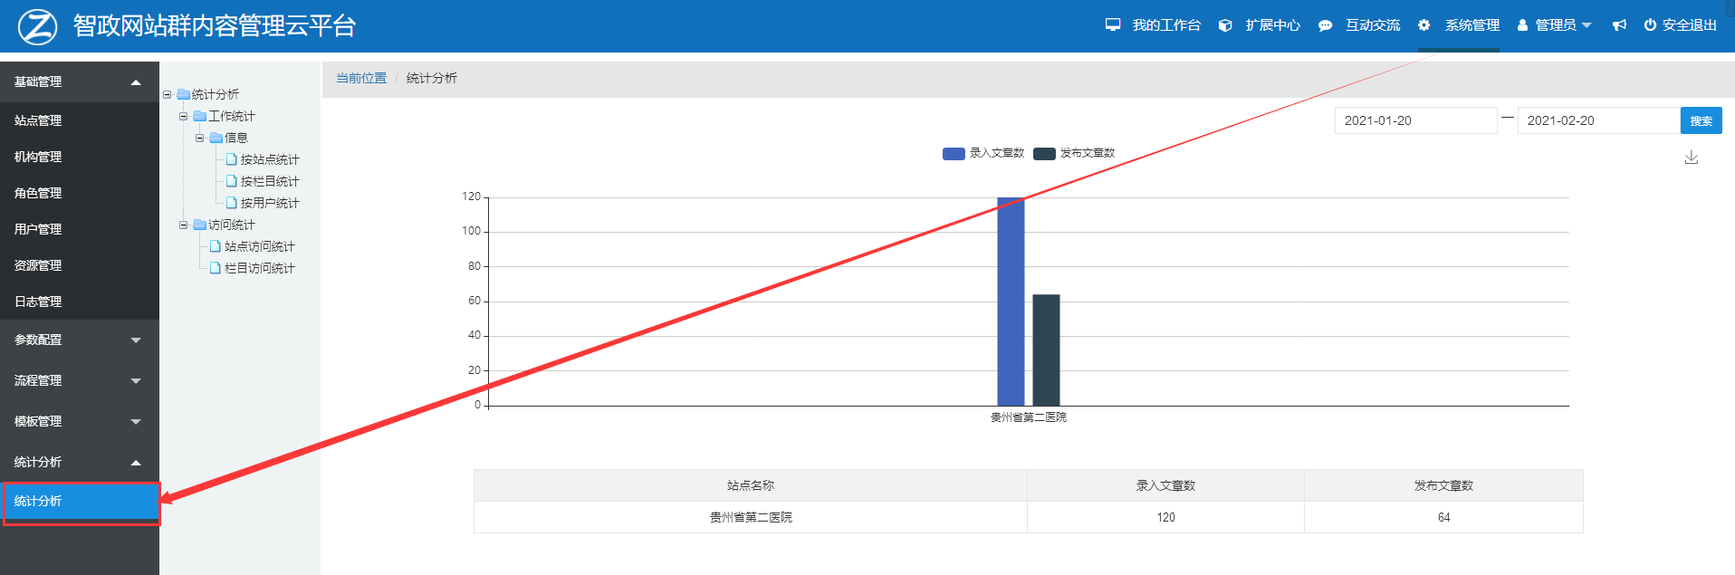

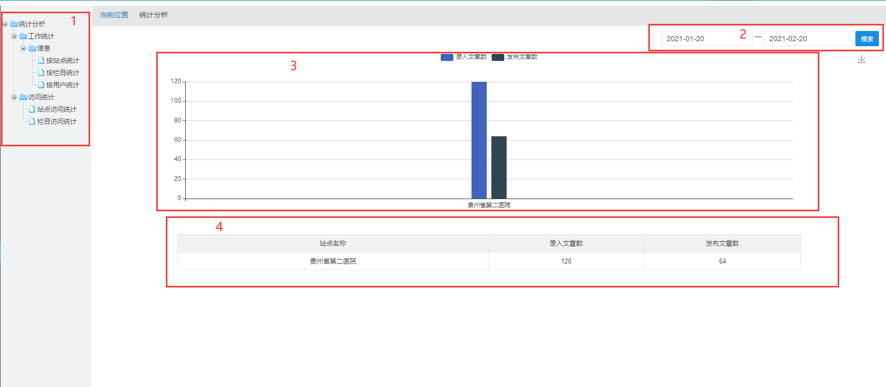

功能区1：选择按照不同方式统计；

功能区2：按照时间段统计；

功能区3：数据柱状图；

功能区4：数据详情图；